SSD_keras_kuhung复现说明
视频目标检测
- 参考：
https://github.com/kuhung/SSD_keras
对于视频目标检测videotest_example.py
- 环境：
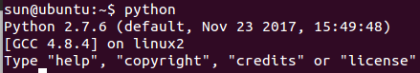
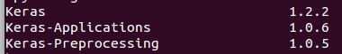
- 文件
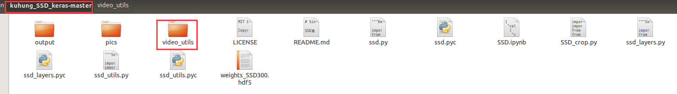
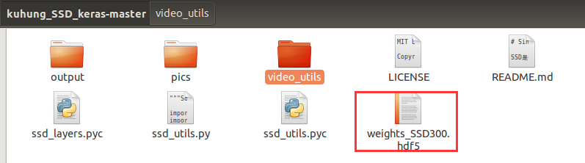
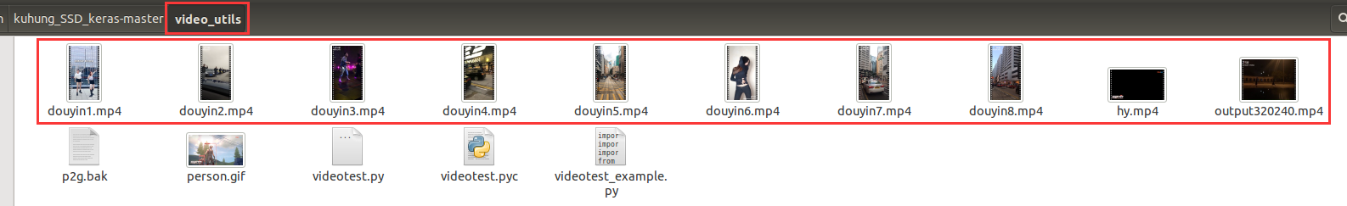

- 代码
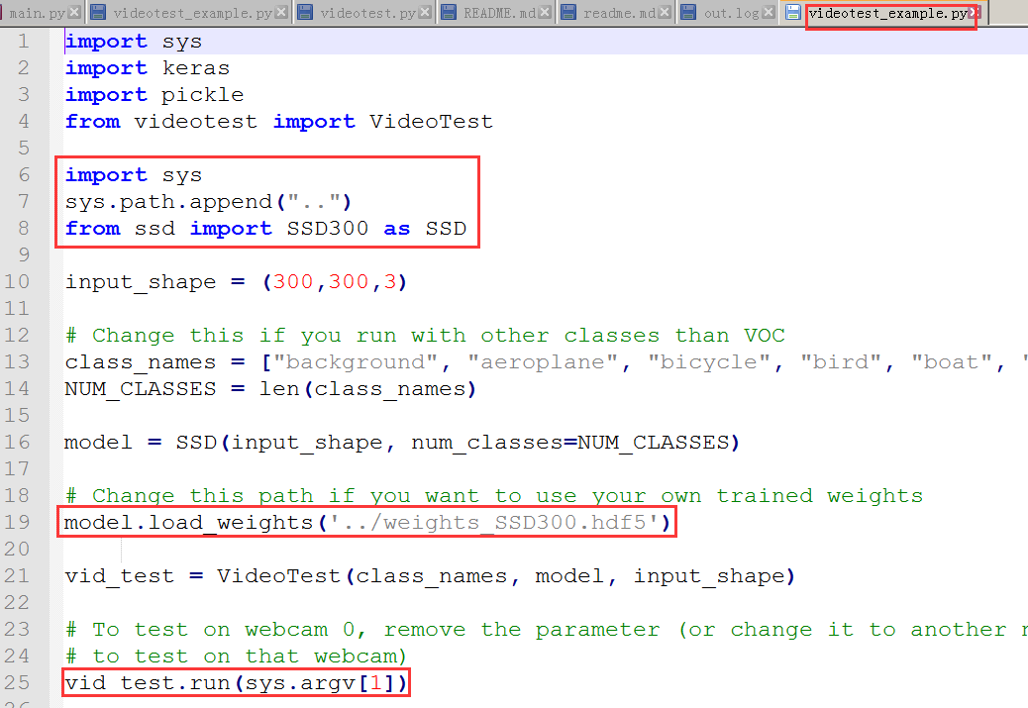
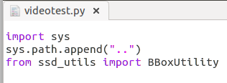
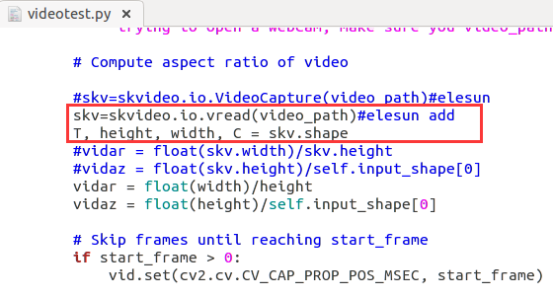

4.运行
- 检测视频
```
cd video_utils
python videotest_example.py hy.mp4
```
sun@ubuntu:~/sun/kuhung_SSD_keras-master/video_utils$ python videotest_example.py hy.mp4

sun@ubuntu:~/sun/kuhung_SSD_keras-master/video_utils$ python videotest_example.py douyin8.mp4

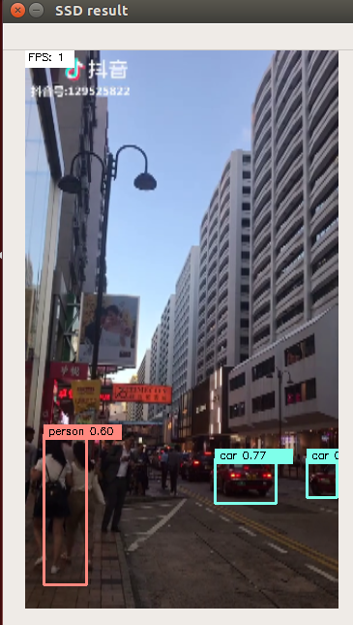

5.问题：

1）keras版本
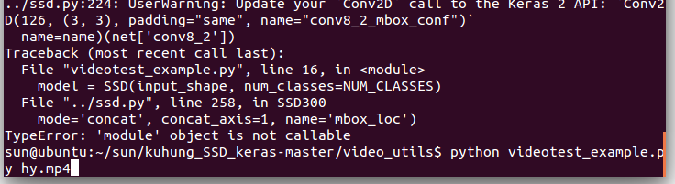
sun@ubuntu:~/sun/kuhung_SSD_keras-master/video_utils$ sudo pip install keras==1.2.2
2）pip install sk-video
如果想跑通视频模块，则需额外`pip install scikit-video`
skv=skvideo.io.VideoCapture(video_path)
AttributeError: module 'skvideo.io' has no attribute 'VideoCapture'
But
$ sudo pip uninstall scikit-video
$ sudo pip install sk-video

3）未安装ffmpeg
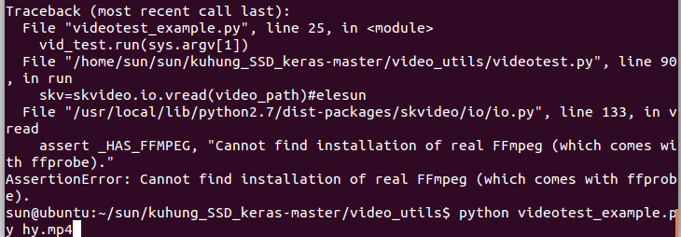
$ sudo pip install FFmpeg
Ubuntu系统下安装方法
安装：
sudo add-apt-repository ppa:kirillshkrogalev/ffmpeg-next
sudo apt-get update
sudo apt-get install ffmpeg
OK

4）函数已变
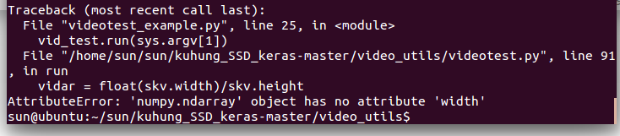
http://www.scikit-video.org/stable/examples/io2.html
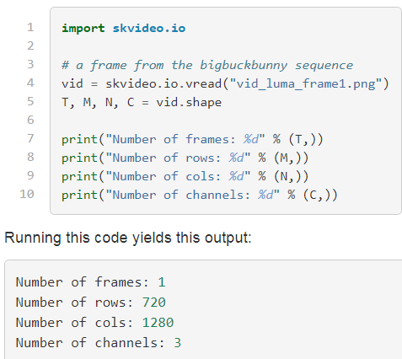
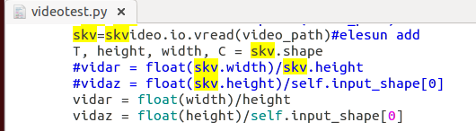

- 加载视频太大，或者系统内存小了
sun@ubuntu:~/sun/kuhung_SSD_keras-master/video_utils$ python videotest_example.py hy.mp4
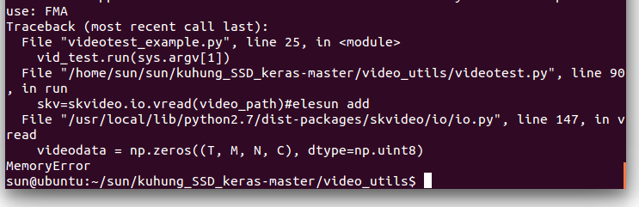
改成小视频 OK
sun@ubuntu:~/sun/kuhung_SSD_keras-master/video_utils$ python videotest_example.py douyin3.mp4

